SRE, 20. 5. 4. B – 10. TEDEN
MAT Čas
Danes boš ponovil vse, kar si se naučil o času. Kdor ima tiskalnik si lahko naloge natisne, kdor ga nima jih repi v zvezek (ne prepisuj navodil).
- Koliko je ura? 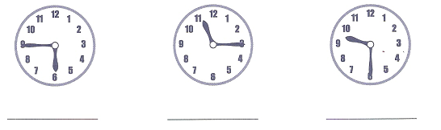
- Koliko je ura?
 | 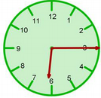 | 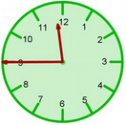 | 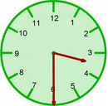
DOPOLDNE | 6.15
POPOLDNE | 18.15

- Dopolni preglednico

39 let stara Tanja, 3 leta starejši Filip in 27 let mlajši Igor so na morju tekmovali, kdo zdrži dlje časa pod vodo. Filip je zdržal pod vodo kar 1minuto in 25 sekund. 53 sekund manj od Filipa je zdržala Tanja. Igor je zdržal pod vodo 13 sekund dlje od Tanje.

Dopolni preglednico.

let | let | let
sekund | sekund | sekund
Najprej spremeni vse v sekunde, nato izračunaj!
- Dopolni povedi z ustrezno mersko enoto ali odgovori na vprašanje.

- Zjutraj vstanem ob 7.00 ________.

- Da odprem luč potrebujem 1 _______.

- Danes je sreda. Kateri dan v tednu je bil pred osmimi dnevi? ___________

Koliko minut več kot 2 uri je 143 minut? _________

Koliko sekund manj kot 3 minute je 177 sekund? _________

Koliko ur več kot 3 dni je 79 ur? ___________

- Šola se začne ob 8.30. Gregor v ponedeljek konča pouk ob 11.30. Koliko časa je ta dan Gregor v šoli?

Odgovor: ______________________________________________________

- Katja in Matic sta delala domačo nalogo. Katja je za to porabila 45 minut, Matic pa
9 minut manj. Oba sta končala domačo nalogo ob 16. uri in 45 minut.

Ob kateri uri je pričela z nalogo Katja?
_____________________________________________________________
Ob kateri uri je pričel z nalogo Matic?
______________________________________________________________

- Postavi ustrezen znak: >, <, = .

3 ure _____ 300 min 15 s _____ četrt minute

4 min 8 s _____ 48 s tri četrt ure _______ 75 min

- Pretvori.

60 s = _____ min
240 min = _____ure _____min
590 min = _____ ur _____ min
2 uri 20 min = _____ min
1 teden 2 dni = __________

SLO
Priprava na kolesarski izpit. Prilagam nekaj vaj iz delovnega zvezka (ime datoteke KOLESARSKI IZPIT) za ponovitev že znane snovi. Vaje lahko delaš ustno.
S tem nadaljuj v četrtek.

ŠPO
Pojdi ven, splezaj na bližnjo češnjo in se najej slastnih češenj.

